Отчет научного сотрудника лаборатории информатики
Шергина В.С. за 2025г.
1 декабря 2025 г.
Оглавление:
- Работы по АСУ БТА.
- Работы по TCS Цейсс-1000.
- Новая программа для наблюдений на Цейсс-1000.
- Архив САО.
Работы по системе управления БТА.
Управляющие машины БТА acs7 и acs5 были уже очень старые. С момента включения и установки ОС ScientificLinux6 (32-х разрядной, на основе RedHat6) в 2013-м году прошло 12 лет (предыдущая машина acs7 была введена в 2007-м т.е. отработала в 2 раза меньше). Было принято решение о замене обеих машин с установкой новой российской системы РЕДОС8 (64-х разрядной, примерно соответствующей RedHat10) и адаптацией всего наработанного за предыдущие десятилетия ПО под эту новую платформу.
Аппаратной основой систем управления наших телескопов является CAN-шина. Чтобы решить проблему доступа к ней был использован прошлогодний опыт замены управляющей машины Цейсс-1000. В обе машины были установлены переходники PCI Express ↔ PCI, а в них старые
CAN-карты Adlink PCI-7841. Нужный лрайвер plx_pci (для карт на основе чипа SJA1000) в ядре РЕДОС уже был — на сей раз ничего догенерировать не пришлось. Между двумя CAN-разъёмами карты установлен замыкатель для проверки и отладки ПО.
Базовая библиотечка can_io, работающая через сетевые вызовы CAN-socket, взята с Цейсса и доработана под специфику использования в программах составляющих АСУ БТА. Сами эти программы нужно было скомпилировать под 64-х разрядную архитектуру и фактически заново отлаживать чтобы выловить все ошибки связанные с кардинальным изменением всей платформы.
Проблема заключалась в том что замена была запланирована на время остановки телескопа для алюминирования. Т.е. до этого момента идут наблюдения и менять ничего нельзя, а после — телескоп выключен и ничего проверять и отлаживать нельзя. По окончании алюминирования сразу технические, а затем и плановые наблюдения — т.е. всё уже должно работать.
Была разработана специальная программа bta_can_remote которая соединялась с CAN-сервером системы управления на ВНП, получала от него по сети все пакеты циркулирующие в CAN-шине БТА и выдавала их во второй разъём CAN-карты. Через замыкатель они попадали в первый разъём. Таким образом отлаживаемые программы в машине, физически находящейся на ННП, работали почти как в реальной системе управления. Благодаря такому приёму удалось болееменее подготовиться к замене машин на БТА. Перенесены, проверены (или отлажены) 15 постоянно работающих в системе управления программ и около десятка клиентских.
После замены машин, всё управление связанное с CAN-шиной заработало сразу. Но были проблемы которые решались уже на месте. Например: управление куполом через COM-порт не работало. Выяснилось, что поскольку мы перешли со 2-й версии ядра Linux сразу на 6-ю, изменились настройки по-умолчанию в сериал-драйвере. Также была проблема с samba-сервером при первых наблюдениях на SCORPIO. Тоже изменились настройки по-умолчанию.
Последние три месяца система работает нормально.
Работы по системе управления Цейсс-1000.
После аварии с трубой телескопа в конце прошлого года сместились нуль-пункты датчиков углов. Были определены и введены в систему новые значения нуль-пунктов. Также были приняты меры по недопущению такого в будущем. Расследование выявило что размер допустимой для наблюдений области совершенно избыточен и может порождать проблемы с трубой телескопа. Был изменён Java-класс рассчитывающий линию границы области наблюдений. Теперь нельзя подъезжать близко к H.A.=18h и опускаться ниже Z=85º.
Также после такой аварии необходимо было проверить поправки наведения. В апреле-мае этого года Э.Емельянов провёл две ночи технических наблюдений с включенными и выключенными поправками. Наблюдения им проводятся по автоматизированной программе, т.е. серии от двух ночей можно сравнивать между собой. После замены в прошлом году управляющей машины на ней был установлен обычный набор астрономических каталогов со средствами доступа и программами привязки FITS-файлов. Стало возможно запустить на ней обработку снимков технических наблюдений с получением таблиц смещений. Далее из них по программе zeiss_lsqm методом наименьших квадратов были получены коэффициенты Pointing Model для Цейсс-1000. Они установлены в систему и используются. Нареканий нет.
В конце прошлого года было замечено что купол в некоторых положениях перекрывает камеру гида Цейсса. Изображения портятся или вообще пропадают. Понятно что при этом возможно и частичное перекрытие и главного зеркала. При исследовании было обнаружено смещение купола. Большая часть исправлена коррекцией счётчика оборотов (купол Цейсса смещается на ~2.6º при каждом обороте). Также уточнён нуль-пункт датчика угла. По чертежам уточнены и внесены в программу размеры и взаимное положение купола и трубы телескопа. Больше случаев перекрытия не фиксировалось.
Ранее, ПО получения FITS-файлов с камеры гида Цейсса, их обработки, отождествления с каталогом, Web-представления на сайте, было расположено на сервере БТА. Что несколько нелогично. После замены машины ztcs и установки на ней астрокаталогов стал возможен и был выполнен перенос ПО и сайта гида Цейсса с сервера tb на ztcs.
Новая программа для наблюдений на Цейсс-1000.
В этом году разработано новое клиентское приложение для наблюдений на Цейсс-1000 с использованием списков объектов: zeiss_obj_list. Функционально оно наследует и расширяет возможности программы zeiss_list. Последняя работает только под Linux. Она была разработана в начале запуска новой системы управления более 10-ти лет назад на основе сильно устаревших версий библиотек Qt3 и XML-RPC, что порождает трудности переноса её на другие платформы. В отличие от неё zeiss_obj_list разработано на основе широко распространённой версии Qt5, что позволяет создать (сгенерировать) его под разные версии Windows и Linux.
Приложение не использует протокол сервера управления XML-RPC, а работает по обычному HTTP через Web-сайт управляющей машины ztcs, на котором имеются поддерживающие CGIпрограммы (ztcs_get.cgi и ztcs_send.cgi). Это позволяет устанавливать его на разные машины, например на ноутбуки наблюдателей с Windows или Linux.
Приложение реализует минимально необходимые функции при проведения наблюдений. Оно позволяет вводить данные нового объекта, одним кликом запускать перенаведение и добавлять объект в список для последующего использования без ручного ввода и, соответственно, без ошибок в координатах. Т.е. приложение позволяет создавать списки объектов прямо по ходу наблюдений.
Использование списка объектов напоминает telescope для БТА, но в отдельном окне. Графическое представление списка объектов тоже в отдельном окне. Приложение позволяет экономить место на экране меняя в размере или совсем скрывая неиспользуемые окна.
Приложение стартует как англоязычное, но если система русифицирована в меню Help имеется переключение на русский язык. Также оно имеет подробное внутреннее описание вызываемое по меню Help/Справка в виде отдельного окна. Также на английском (смотри PDF) и русском (смотри PDF) языке.
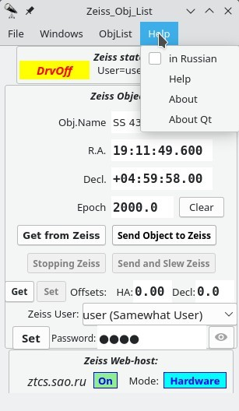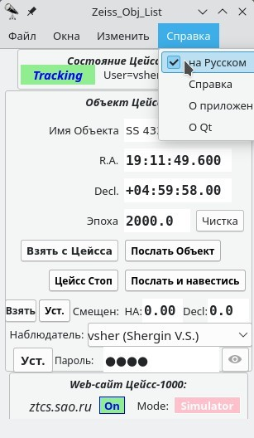
В главном окне приложения реализуются минимально необходимые функции при проведении наблюдений. Для начала работы необходимо выбрать имя пользователя. При старте программы их актуальный список загружается с сайта Цейсса и представляется в виде меню. Затем ввести пароль выбранного пользователя и нажать Set/Уст.
Кнопки управления телескопом разрешаются (подсвечиваются) в зависимости от полученного уровня доступа. При старте программы выбран пользователь guest с уровнем 1 и работают только кнопки получения данных с Цейсса.
Большинство кнопок и полей этого окна имеет tooltip-ы, т.е. оперативные всплывающие подсказки.
Вверху и внизу главного окна есть поля показывающие состояние системы управления с мнемоникой как в интерфейсе zgui.
Второе окно воспроизводит привычные методы удобной работы со списками объектов в устоявшемся формате файлов xxx.lst (как в программах для БТА).
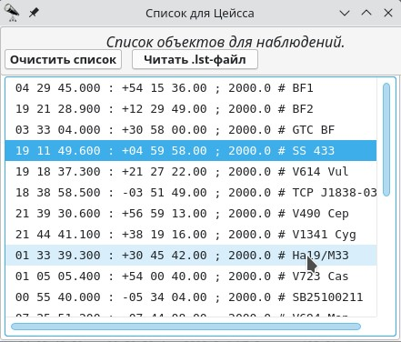
Выделенный объект автоматически помечается и в третьем окне, т. е. сразу видно его расположение на небе. Второй клик (или сразу double-click) переписывает данные объекта в поля главного окна для отправки в систему управления (или для редактирования).
В меню главного окна имеются функции для изменения и сохранения списка объектов.
Третье окно реализует принцип графического представления объектов на небе (как в программе zeiss_list). Выделять объекты можно и здесь, при этом соответствующая строка выделяется и в окне списка объектов, для переписи в главное окно - также double-click.
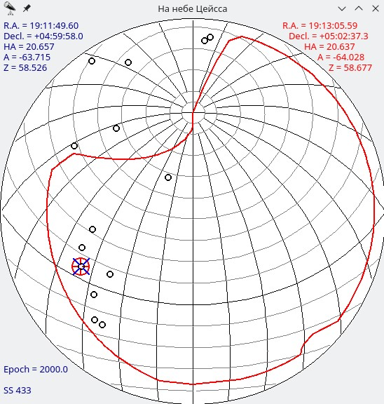
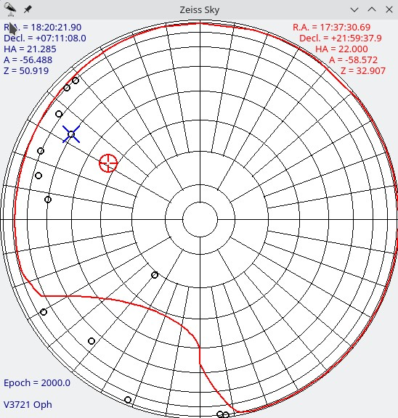
В меню Windows главного окна можно переключать тип представления объектов:
как на камерах AllSky (юг внизу) как привычно на БТА (юг вверху)
Если есть связь с Web-сервером Цейсс-1000, текущее положение телескопа показывается красным крестиком.
Замкнутая красная линия ограничивает область доступную для наблюдений на телескопе. Актуальные данные для неё загружаются с сайта Цейсc-1000 при старте программы.
Последние два окна масштабируемые. Можно менять их размер или вообще скрывать для экономии места на экране.
С краткой справкой об основных особенностях приложения можно ознакомиться в меню Help.
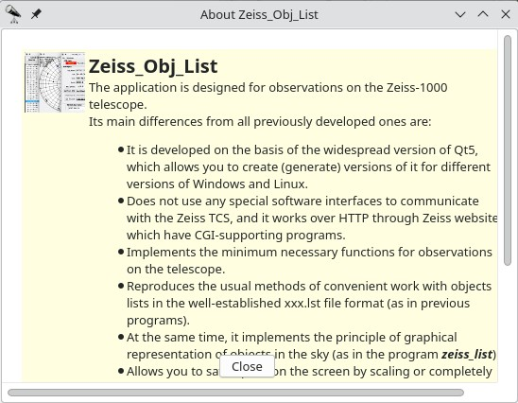
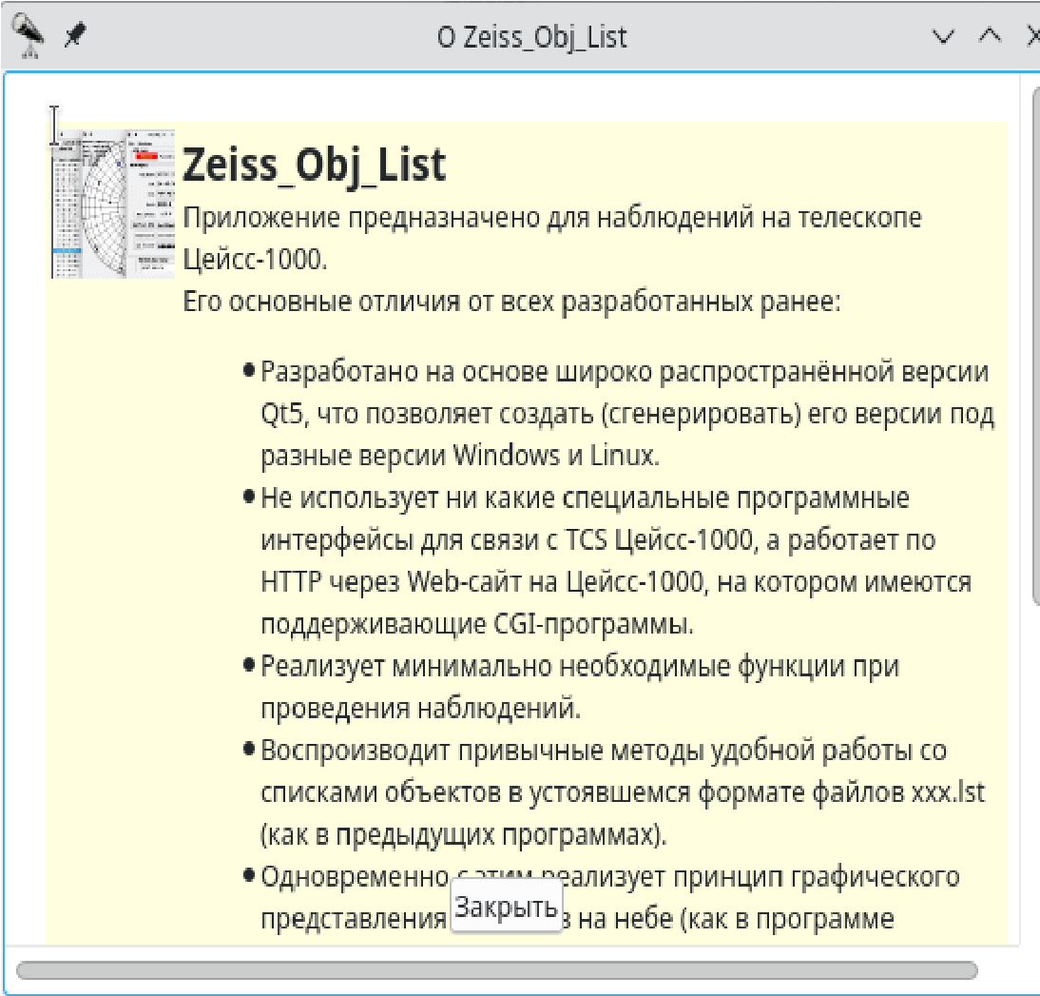
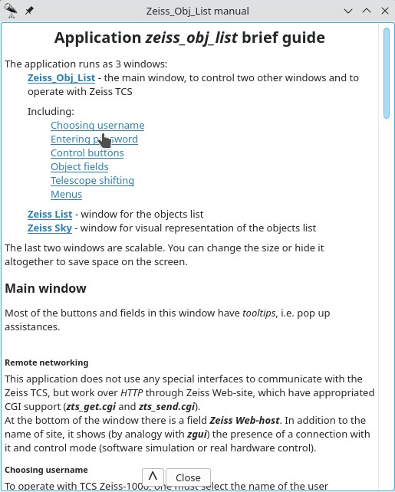
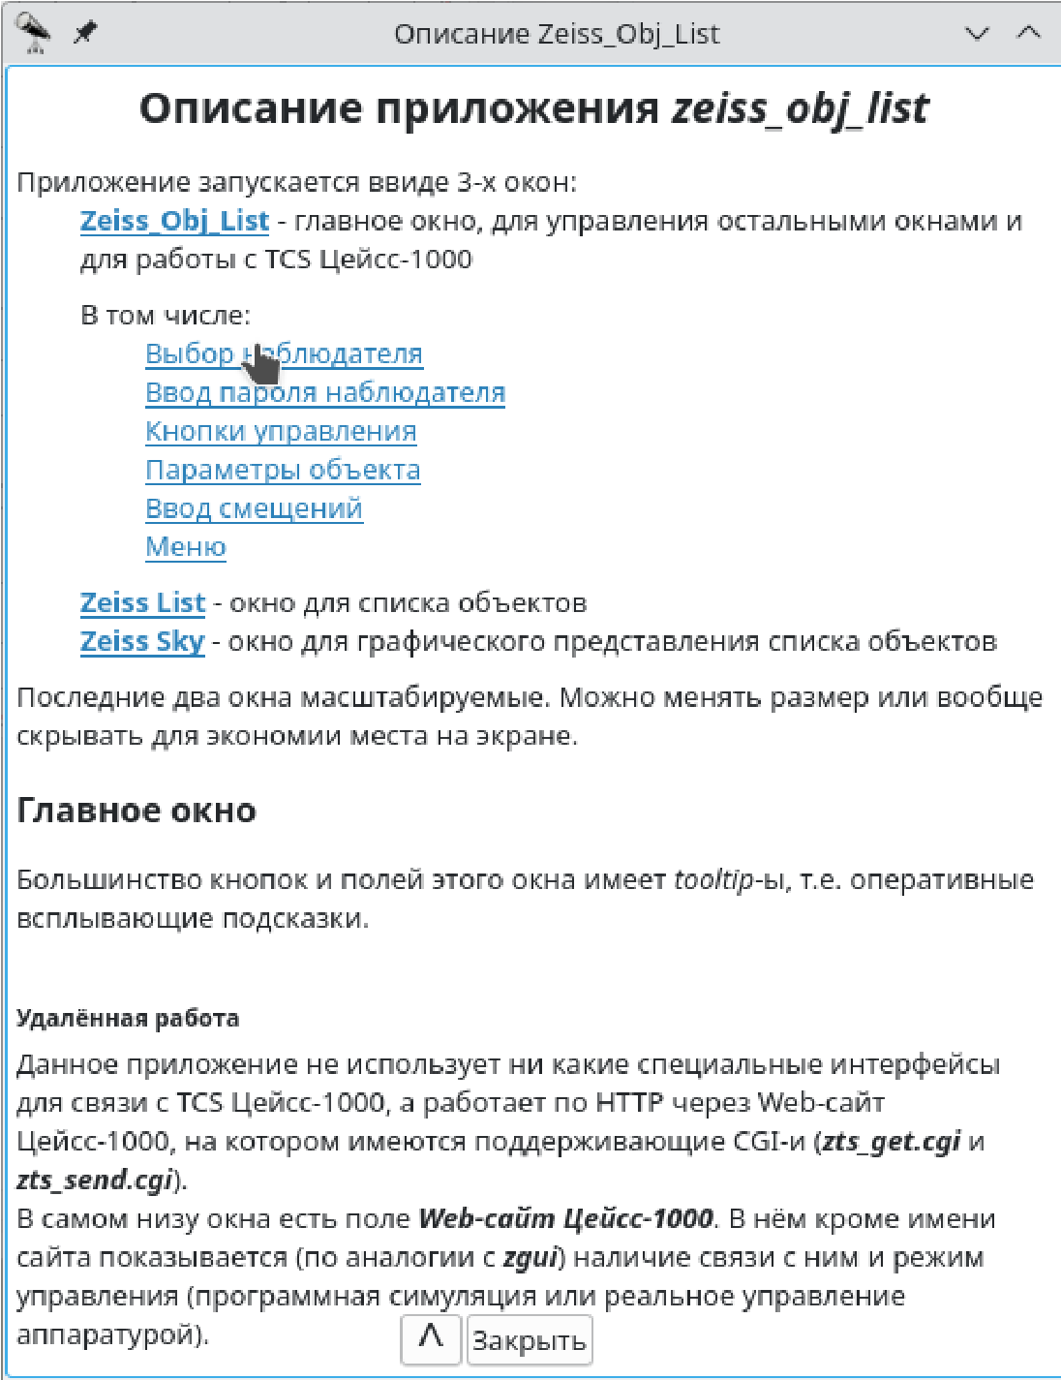
Имеется и подробное внутреннее описание приложения вызываемое по меню Help в виде отдельного окна. Также на английском и русском языке.
Смотри PDF Смотри PDF
Изготовлены и проверены на разных компьютерах две сборки приложения для Windows10 и для Windows7. Желающие могут устанавливать их на свои ноутбуки.
Для предыдущих версий Linux-а на которых нет Qt5 сделан отдельный вариант zeiss_obj_list переработанный под Qt4.
Linux-вые варианты zeiss_obj_list изготавливались в виде файлов типа AppImage, в которых запакованы и сама программа с необходимыми файлами и основные библиотеки. Это уменьшает зависимость от конкретной версии Linux-а. К сожалению сделать универсальный AppImage имеющимися средствами не удаётся.
Сделаны два варианта zeiss_obj_list-Qt5.AppImage для новых систем и zeiss_obj_list-Qt4.AppImage для старых. Их можно пробовать устанавливать на свои ноутбуки с Linux-ом.
Вариант с Qt4 установлен на машину zserv на Цейссе. Вызов иконкой на рабочем поле юзера obs.
А вариант с Qt5 установлен на машину управления Цейсс-1000 ztcs. Вызов через команду zlist.
На компьютере robs4 в к.505 лаб.корпуса система слишком древняя, поэтому сделана иконка для удалённого вызова zeiss_obj_list по X-протоколу с ztcs.
На компьютере удалённых наблюдений zrobs в к.107 лаб.корпуса установлен вариант zeiss_obj_list для Windows10 и дополнительно сделана иконка для удалённого вызова zeiss_obj_list по Xпротоколу с ztcs.
Архив САО.
Принял участие в запуске нового архивного сервера oasis. Программы отождествления привязки FITS-файлов доработаны для использования на новом сервере.

